**462** OFERTÓN

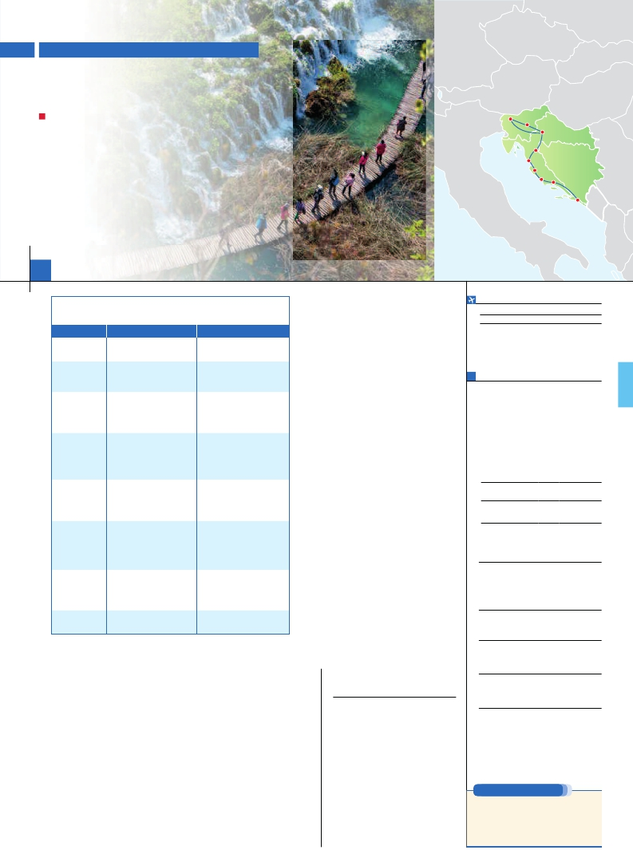

CROACIA ESPECTACULAR

**2** noches en Dubrovnik,**1** Split,**1** Zadar y**3** Zagreb

DOS OPCIONES

**1.** Media pensión más:

Panorámica de Dubrovnik, Split, Trogir, Sibenik, Zadar, Bled, Ljubljana

y Zagreb.

Bled

Ljubljana

Zagreb

Plitvice

Visita al Parque Nacional de Plitivice con entradas.

**2.** Pensión completa más:

Todas las visitas incluidas en la opción 1.

Zadar

Sibenik

Trogir

Split

Excelente relación precio-servicio

8 días ...  desde 1.015 $ USA

SERVICIOS INCLUIDOS EN CADA OPCIÓN

**Día** **2:** Pensión C. **1:** M. Pensión

**1** Cena Cena

**Dubrovnik** Visita de Dubrovnik Visita de Dubrovnik

**2** Desayuno buffet Desayuno buffet

**Dubrovnik** Almuerzo –

Cena Cena

**3** Desayuno buffet Desayuno buffet

**Split** Almuerzo –

Visita de Split Visita de Split

Cena Cena

**4** Desayuno buffet Desayuno buffet

Trogir Visita de Trogir Visita de Trogir

Sibenik Almuerzo –

**Zadar** Visita de Sibenik Visita de Sibenik

Cena Cena

**5** Desayuno buffet Desayuno buffet

Plitvice Visita de Plitivice Visita de Plitivice

**Zagreb** Almuerzo –

Cena Cena

**6** Desayuno buffet Desayuno buffet

Ljubljana Visita de Ljubljana Visita de Ljubljana

Bled Almuerzo –

**Zagreb** Visita de Bled Visita de Bled

Cena Cena

**7** Desayuno buffet Desayuno buffet

**Zagreb** Visita de Zagreb Visita de Zagreb

Almuerzo –

Cena Cena

**8** Desayuno buffet Desayuno buffet

**Zagreb**

realizaremos la visita al impresionante Parque

Nacional de los Lagos de Plitvice. Almuerzo

(2). Esta belleza natural de 4.000 años de edad

se compone de 16 lagos que se comunican

por 92 cataratas y cascadas y está catalogada

como Patrimonio Universal de la UNESCO.

Cruzaremos el lago Kozjak, el de mayor ex-

tensión, en barco. Finalizaremos esta visita

disfrutando de un agradable paseo en tren

panorámico. Continuación a Zagreb. Llegada

y alojamiento en área de Zagreb. Cena (1 y 2)

y alojamiento.

**DÍA 6.** (Sábado)**ZAGREB-LJUBLJANA-**

**BLED-ZAGREB**

Desayuno buffet. Salida con dirección Ljubl-

jana, capital de Eslovenia. Visita panorámica

a Ljubljana, a través de la cual conoceremos los

monumentos más representativos. Almuerzo

(2). Continuación a Bled, visita panorámica.

Lo más característico es su imponente castillo y

lago, el cual cuenta con una pequeña isla que al-

berga una iglesia barroca construida sobre una

capilla pre-románica. Regreso a Zagreb. Cena

(1 y 2 ) y alojamiento.

**DÍA 7.** (Domingo)**ZAGREB**

Desayuno buffet. Por la mañana efectuaremos

la visita panorámica de Zagreb, capital de la

república croata y ciudad más grande del país.

Almuerzo (2). Cena (1, 2 ) y alojamiento.

**DÍA 8.** (Lunes)**ZAGREB**

Desayuno buffet y a la hora prevista traslado al

aeropuerto. Fin del viaje y de nuestros servicios.

Dubrovnik

**FECHAS DE INICIO DUBROVNIK**

Julio           1   8  15  22  29

Agosto          5  12  19  26

T. Baja  T. Media  T. Alta

Las fechas en negrita operan en itinerario invertido(1).

**PRECIOS POR PERSONA $ USA en hab. doble**

Opción 1 . . . . . . . . . . . . . . . . . . . . .  1.015

Opción 2 . . . . . . . . . . . . . . . . . . . . .  1.185

Spto. habitación individual. . . . . . . . .    325

Temporada Media .. . . . . . . . . . . .    65

Temporada Alta. . . . . . . . . . . . . . .    90

Bono de anulación sin gastos . . . . . .    30

**NOCHES EXTRAS por persona en AD**

Ciudad Baja Media Alta  Indiv.

Spto.

Dubrovnik... 70   80 100 65

Zagreb........   65 75 90 60

**HOTELES previstos y similares**

**Dubrovnik(1)**  Babin Kuk***        Ciudad

m.valamar.com

Petka/Ivka***         Ciudad

www.hotel-ivka.com

Hotel Plat***           Mlini

www.hotel-plat.hr

**Split**       Katarina****        Dugopolje

www.hotelkatarina.hr

Split Inn****            Split

www.hotelsplitinn.hr

**DÍA 1.** (Lunes)**DUBROVNIK**

Excepcionalmente el alojamiento podrá ser en localidades

Llegada, asistencia por nuestro personal y tras-

lado al hotel. Visita panorámica de la ciudad

conocida como la “Perla del Adriático”, de-

clarada Patrimonio Universal de la UNESCO.

Durante la visita panorámica recorreremos a

pie el casco antiguo para admirar sus múltiples

atractivos y monumentos. Cena ( Opción 1 y

2 ) y alojamiento.

**DÍA 2.** (Martes)**DUBROVNIK-MONTENE-**

**GRO-DUBROVNIK**

Desayuno buffet. Excursión opcional a Mon-

tenegro donde podremos disfrutar del espec-

tacular paisaje que ofrece la Bahía de Kotor

y de los bellos pueblos costeros de Budva y

Perast. Almuerzo (2) en restaurante. Cena (1

y 2) y alojamiento.

**DÍA 3.** (Miércoles)**DUBROVNIK-SPLIT**

Desayuno buffet. Salida hacia Split, ciudad

principal de Dalmacia y la más importante de

todo el Adriático. Almuerzo (2) en restaurante.

Visita panorámica de Split donde veremos el

Palacio de Diocleciano el cual ofrece restos

arqueológicos muy interesantes como la for-

taleza y el Templo de Júpiter. Cena (1y 2) y

alojamiento.

**DÍA 4.** (Jueves)**SPLIT-TROGIR-SIBENIK-**

**ZADAR**

Desayuno buffet. Salida hacia Trogir, llamada

la “Venecia del Adriático” situada sobre un

islote en el canal que separa el continente y la

isla de Ciovo. Almuerzo (2) en restaurante en

Trogir. A Continuación salida hacia Sibenik,

visita panorámica donde conoceremos sus

principales monumentos como la Catedral de

Santiago Apóstol. Continuación hacia Zadar

y visita de la ciudad. Llegada, cena (1 y 2) y

alojamiento.

**DÍA 5.** (Viernes)**ZADAR-PLITVICE-ZAGREB**

Desayuno buffet. Salida hacia Plitvice, dónde

**INCLUIDO EN EL TOUR**

Traslados: aeropuerto-hotel-aeropuerto.

Comidas y visitas incluidas ver el cuadro

de servicios incluidos.

Guía correo y asistencia desde el

primer momento de llegada hasta el

ﬁnal.

Visitas con guía local: Panorámica del

Dubrovnik, Split, Zadar, Ljubljana, Plitvice,

y Zagreb

Visitas explicadas por nuestro

guía correo: Trogir y Bled.

Autopullman de lujo para todo el

recorrido.

Estancia en hoteles indicados o similares.

Seguro de viaje Mapfre Asistencia.

**Área Zadar**  Porto***           Ciudad

www.hotel-porto.hr

Kolovare***           Ciudad

www.hotel-kolovare.com

**Zagreb**     Hotel I***           Ciudad

www.hotel-i.hr

Panorama****         Ciudad

www.panorama-zagreb.com

(1)

cercanas como Cavtat, Mlini o Montenegro.

**PRE O POST VIAJE**

Si lo desea, añada 3 días extras en Madrid o Lisboa,

o participe en un tour por Andalucía de 5 días.

Madrid ....................  3 d / 2 n desde 290 $ ver pág. 247

Lisboa .....................  3 d / 2 n desde 410 $ ver pág. 248

Andalucía y Toledo. 5 d / 4 n desde 800 $ ver pág. 249

111 PANAVISIÓN